Revisión por la dirección: Año 2012
Período entre el 01/08/2011 y el 01/08/2012

1. SATISFACCIÓN DE CLIENTES
Encuesta: Fecha de realización: agosto 2012-09-07
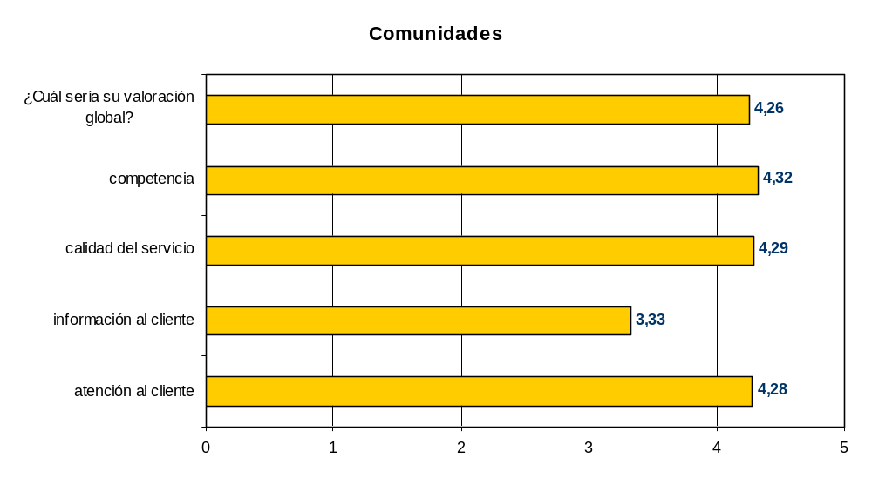
Conclusión: Aumentar información al cliente hasta superar valoración de 4
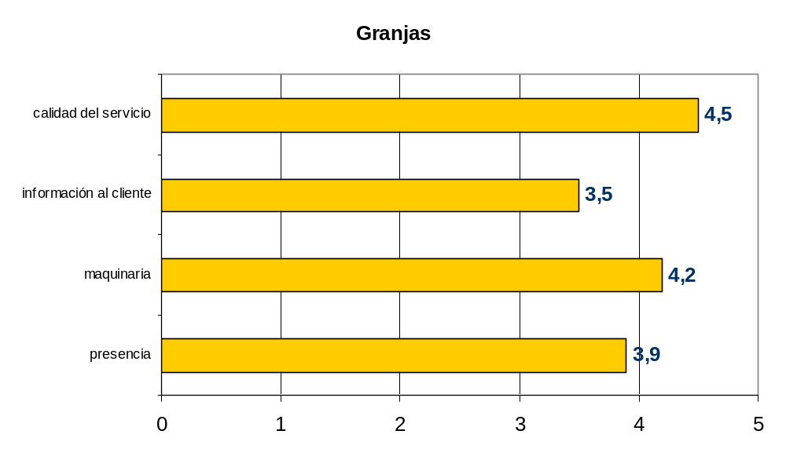
Conclusión: Aumentar información al cliente hasta superar valoración de 4
Mejorar presencia personal hasta superar la valoración de 4

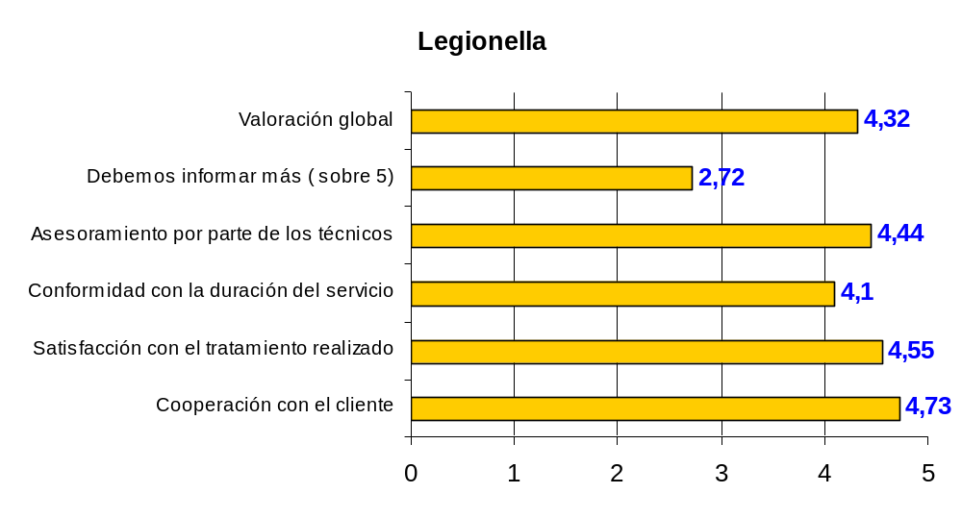

Conclusión: Aumentar información al cliente hasta superar valoración de 4
Conclusión General:
Todas las valoraciones globales están por encima de 4

2. OBJETIVOS

2.1. Impartir curso de uso del programa de calidad
Conseguido |  |  |  |  | Se mantiene igual
Indicador asociado | inicio | Estado | Cierre | Acciones de mejora
Horas de formación | 08/01/2012 | Cerrado | 30/03/2012 | Concienciar en el uso de la aplicación

2.2. Eliminar valoraciones globales por debajo de 4
No conseguido |  |  |  |  | Se mantiene igual
Indicador asociado | inicio | Estado | Cierre | Acciones de mejora
Horas de formación | 08/01/2012 |  | 30/03/2012 | Acciones de información al cliente

2.3. Aumentar el grado de conocimiento de satisfacción del cliente, con los datos de avisos
No conseguido |  |  |  |  | Desestimado
Indicador asociado | inicio | Estado | Cierre | Acciones de mejora
Horas de formación | 08/01/2012 | Descartado | 30/03/2012

3. INDICADORES
ÁREA | FREC | RESP | CONTROL | REAL
DIRECCIÓN
Nº de Objetivos conseguidos | Mensual | Amodeo | 100% | 33%
CONTRATACIÓN
Contratación | Mensual | Amodeo | ±5% anual | -5.26%
PRODUCCIÓN
Quejas del cliente, | Mensual | Isa | 0 | 0
Incidencias en partes de inspección | Mensual | Víctor | 1 leve/ inspección | 1 leve por causa del cliente
Incidencias de proveedor | Mensual | A. Vázquez | 2,5% | 0
Nº de reclamaciones* | Mensual | Isa | 16% | 5.84%
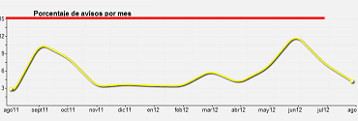
FORMACIÓN-INFRAESTRUCTURA
Total horas de formación interna | Anual |  | 4 h / año / trabajador | 5*
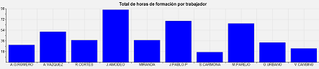
Incidencias de mantenimiento | Semestral |  | < 4 leves/ auditoría | 0
INDICADORES DE MEDICIÓN-ANÁLISIS-MEJORA
Satisfacción del cliente, | Mensual |  | Porcentaje acumulado anual de reclamaciones < 16%  Valoraciones globales encuestas > 4 | 5.85%  >4

El objetivo 2 aparece como no conseguido, solo a falta de subir la información al cliente. Se le puede dar un valor superior al 33,33%.

Contratación no ha bajado tanto, como era de prever por la crisis. Podemos aumentar la presencia en el mercado, a través de una campaña de Adwords de Google, que regalan los 50 primeros euros.

*Este año no se han detectado necesidades especiales de formación para el servicio. Aparte de la sesión formativa sobre uso del programa de calidad, a Víctor y A. Vázquez, el resto de formación la ha impartido José Amodeo en reuniones con el personal.

4. AUDITORÍAS
Se ha realizado una sola auditoría al sistema completo, aunque en la BD aparecen 4, debido a que hay que modificar el formulario de auditoría, `porque no se pueden poner todos los datos necesarios en el formulario actual. Hay que planificar esto como objetivo-tarea para 20113.

Auditores: José Amodeo; Antonio Vázquez y Javier de Juan.

Áreas auditadas: Todas.

5. NO CONFORMIDADES Y MEJORAS
Hoja nº: | Descripcion: | Afecta a: | Cierre:
NC1203 | No se ha anotado la recepción de reactivos del 05/06/2012; tres kits de cloro libre. | Inspección | 2012-08-02
NC1202 | No se han anotado las inspecciones de Junio y Julio. | Inspección | 2012-08-02
ME1201 | Se deberían incluir los gráficos de incidencias de proveedor y de servicio en el programa de calidad. | Medición | 2012-08-16
ME1202 | Sería conveniente llevar el control de los carnets en la BD... | Formación | Abierta
NC1201 | No está bien identificado el estado de algunos documentos en la BD (los obsoletos, los no modificables...) | Control de documentación | 2012-08-16

6. PROVEEDORES
No ha habido incidencias de proveedor.

7. POLÍTICA DE CALIDAD
Continúa siendo vigente

8. FORMACIÓN
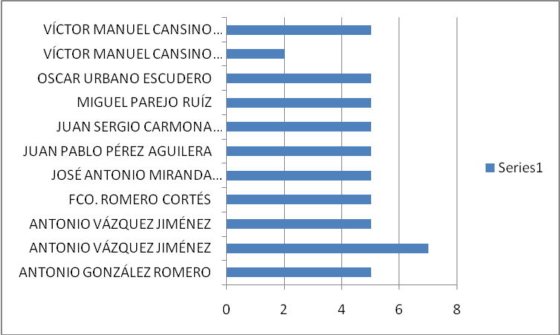

Los cursos han sido de calidad del servicio, impartidos por José Amodeo, a todos los trabajadores, por un total de 5 horas que ha sido efectivo; y de uso de la aplicación online para calidad.

9. CAMBIOS QUE PUEDEN AFECTAR AL SISTEMA DE CALIDAD
Discontinuidad en la contratación de consultoría externa

10. RECOMENDACIONES DE MEJORA.
- Aprovechar las inspecciones de servicio para las encuestas de satisfacción.
- Modificar el formulario de inspecciones de servicio, para adecuarlo mejor a los posibles métodos de realización y registro.
- Modificar el formulario de auditorías.
- Se deberían incluir los gráficos de incidencias de proveedor y de servicio en el programa de calidad

Necesidades de recursos
Los disponibles.

11. CONCLUSIONES

- Hemos comprobado la eficacia en DDD.
- Es necesario aumentar la continuidad de la consultaría externa.
- Es necesario aumentar cartera de clientes.
- Los clientes demandan más información soble los servicios.

Sevilla, 01/08/2012
La dirección

